Міністерство освіти і науки України

Національний технічний університет України

“Київський політехнічний інститут ім. Ігоря Сікорського”

Кафедра автоматизації проектування енергетичних процесів і систем

Звіт

з лабораторної роботи №2:

«Проектування розподіленої БД для розподіленої організації»

з дисципліни:

«[Проектування систем з розподіленими базами даних](http://wiki.kpi.ua/index.php/%D0%9F%D1%80%D0%BE%D0%B5%D0%BA%D1%82%D1%83%D0%B2%D0%B0%D0%BD%D0%BD%D1%8F%20%D1%81%D0%B8%D1%81%D1%82%D0%B5%D0%BC%20%D0%B7%20%D1%80%D0%BE%D0%B7%D0%BF%D0%BE%D0%B4%D1%96%D0%BB%D0%B5%D0%BD%D0%B8%D0%BC%D0%B8%20%D0%B1%D0%B0%D0%B7%D0%B0%D0%BC%D0%B8%20%D0%B4%D0%B0%D0%BD%D0%B8%D1%85_(15501550))»

Виконав:

студент 5-го курсу

групи ТМ-01мп  
Каліка Б.М.

Перевірив:

Варава І.А.

Київ – 2020

**Завдання до лабораторної роботи**: Розробка триланкової системи архітектури COM/DCOM в NET

**Результати виконання програми**

**Створення серверу:**

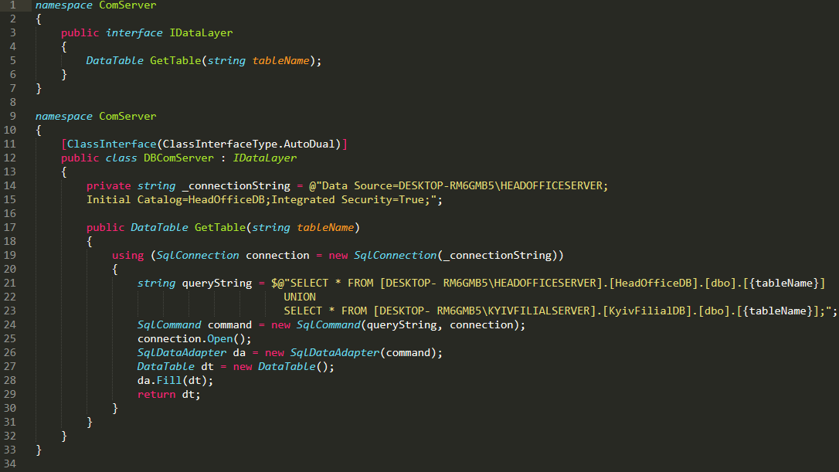

**Створена розподілена БД має:**

**- сервер головного офісу**

**- сервер філіалу.**

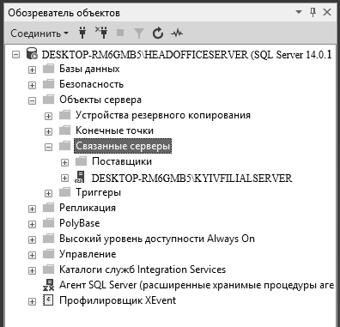

**Вказуємо наступні умови для автоматичної реєстрації COM серверу:**

 

**Отримуємо інтерфейс COM-серверу у OLE/COM Object Viewer:**

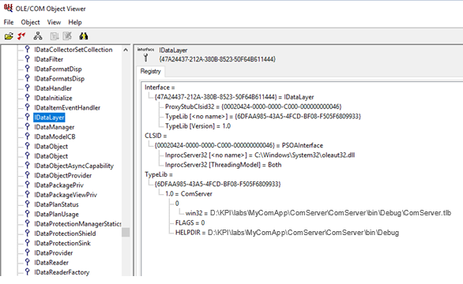

**Створення форми клієнтського додатку:**

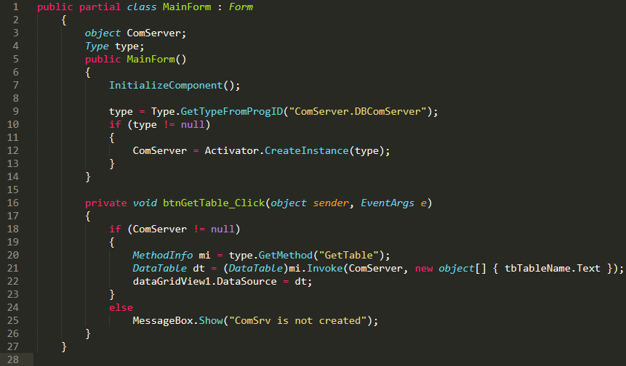

**Результати роботи додатку:**

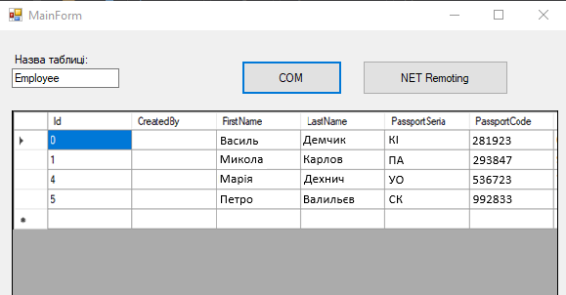

**Головний офіс:**

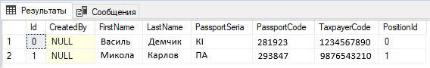

**Філіал:**

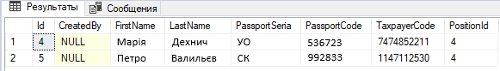

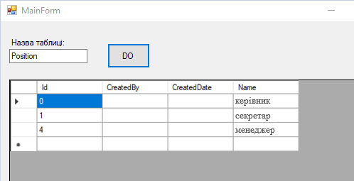

**Головний офіс:**

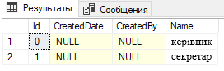

**Філіал:**

